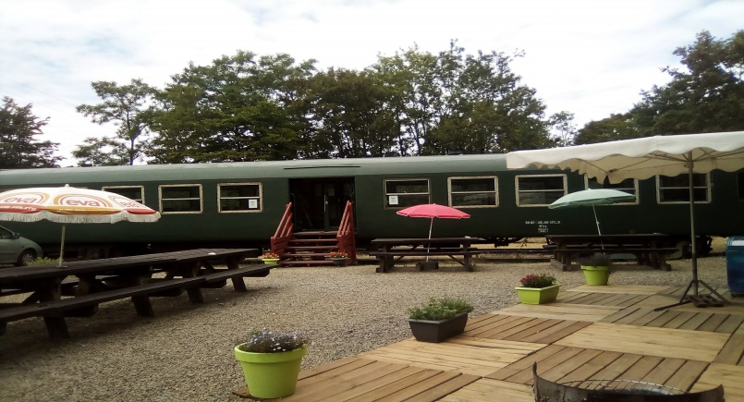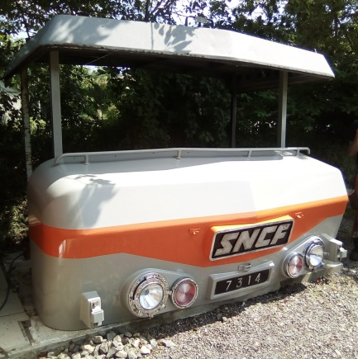

|  |  |
| --- | --- |
| **REPAS D’HIVER NORMANDIE**  **LE 06 FEVRIER 2022** |  |

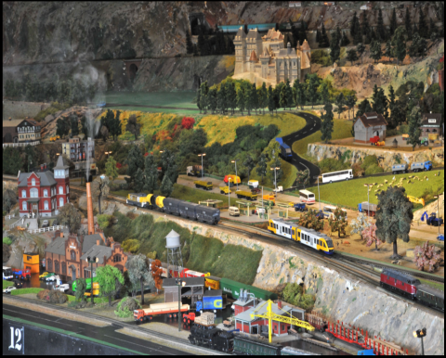

**Réponse impérative avant le 15 janvier 2022 et à retourner à :**

Jean-Philippe et Céline LHONORÉ

85 Rue Maréchal Foch 61700 DOMFRONT EN POIRAIE

06 66 21 61 07 / jean.philippe.lhonore@gmail.com

Chèque à l’ordre du Retro Camping Club de France pour le repas

**Repas :**

13€/personne

7€50 / enfants

Kir Normand

Roulé frais

Escalope normande

et son accompagnement

Tarte normande ou

Fondant au chocolat

Café

Boisson : Cidre/ Jus de fruit

**PROGRAMME :**

**12H00 :** Repas au wagon restaurant

Gare de Pont Erambourg 61790 St Pierre du Regard